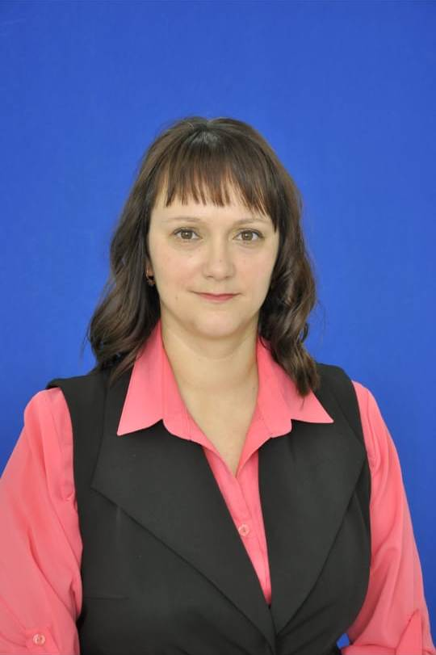

**КГУ «Общеобразовательная школа**

**села Шуйское**

**отдела образования по**

**Атбасарскому району**

**управления образования**

**Акмолинской области»**

|  |  |
| --- | --- |
| **ФИО** | Годованец Ирина Александровна |
| **Должность** | Учитель начальных классов,зам.директора по ВР |
| **Нагрузка** | - |
| **График работы** | - |
| **Примечание** | Находится в декретном отпуске |
|  |  |
|  |  |